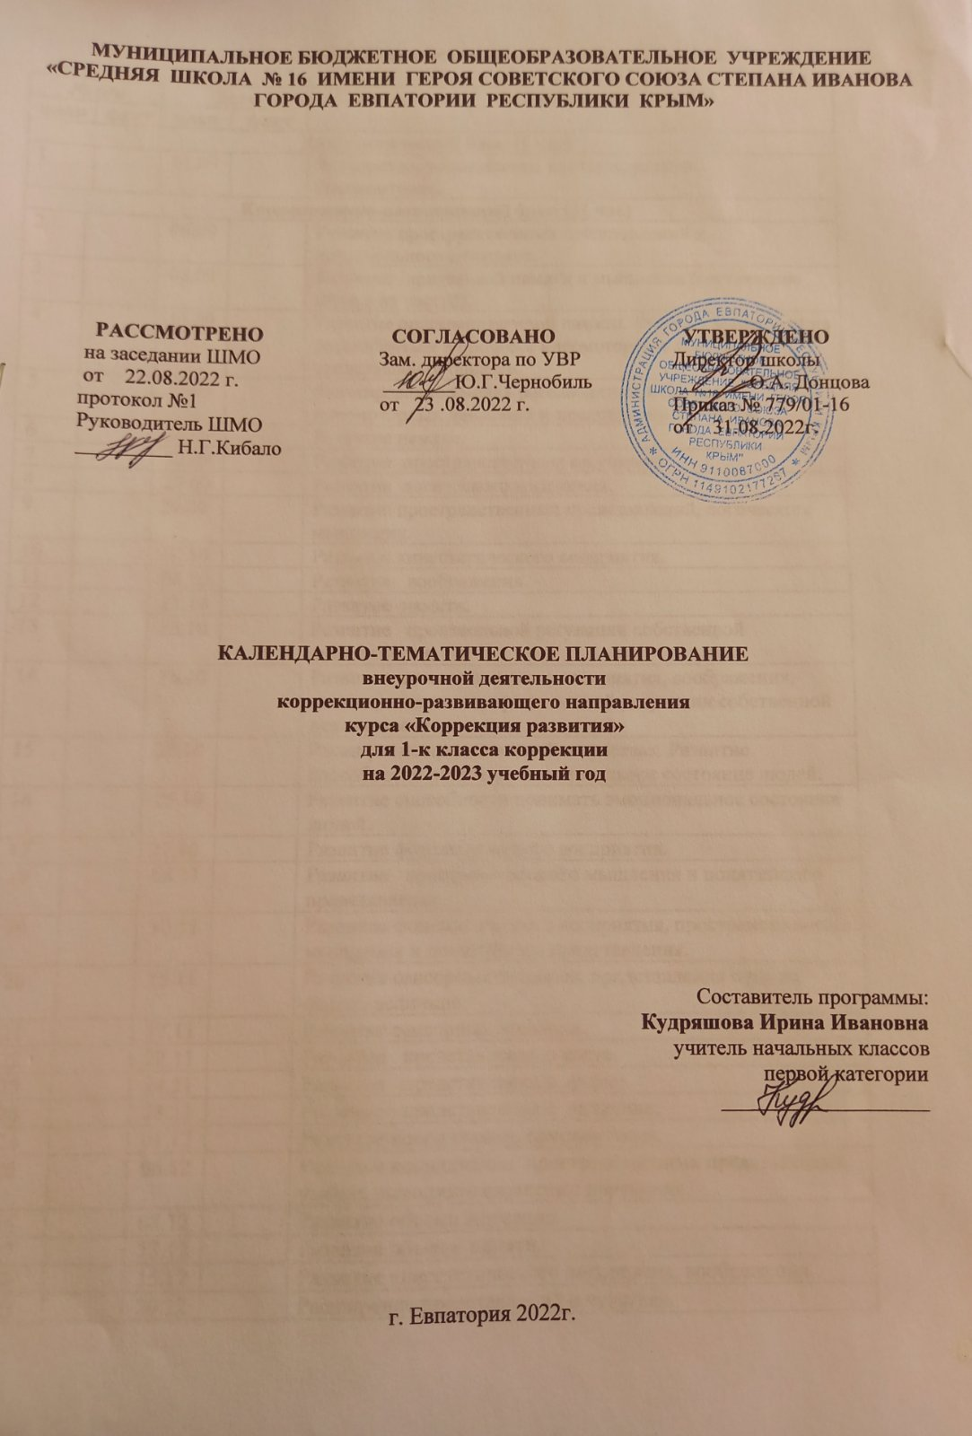Календарно-тематическое планирование в 1-К классе

№ п/п |  |  |  | Дата |  | Тема урока
план |  | факт |  | план | факт
Диагностический блок (1 час)
1 |  |  |  | 01.09 |  | Знакомство, установление контакта, развитие самоконтроля.
Коррекционно-развивающий блок (31 час)
2 |  |  |  | 06.09 |  | Развитие пространственных представлений и произвольного внимания.
3 |  |  |  | 08.09 |  | Развитие зрительной памяти и мышления (составление целого из частей).
4 |  |  |  | 13.09 |  | Развитие пространственной памяти. Формирование умения расслабляться в процессе идеомоторных движений и представлений образов.
5 |  |  |  | 15.09 |  | Формирование умения расслабляться в процессе идеомоторных движений и представлений образов.
6 |  |  |  | 20.09 |  | Развитие памяти.
7 |  |  |  | 22.09 |  | Развитие пространственных ощущений.
8 |  |  |  | 27.09 |  | Развитие логического мышления.
9 |  |  |  | 29.09 |  | Развитие пространственных представлений, логического мышления.
10 |  |  |  | 04.10 |  | Развитие кинестетического восприятия.
11 |  |  |  | 06.10 |  | Развитие воображения.
12 |  |  |  | 11.10 |  | Развитие памяти,
13 |  |  |  | 13.10 |  | Развитие произвольной регуляции собственной деятельности.
14 |  |  |  | 18.10 |  | Развитие кинестетического восприятия, воображения, памяти, мышления, произвольной регуляции собственной деятельности.
15 |  |  |  | 20.10 |  | Расширение представлений о чувствах. Развитие способности понимать эмоциональное состояние людей.
16 |  |  |  | 25.10 |  | Развитие способности понимать эмоциональное состояние людей.
17 |  |  |  | 27.10 |  | Развитие фонематического восприятия.
18 |  |  |  | 08.11 |  | Развитие пространственного мышления и понятийного представления.
19 |  |  |  | 10.11 |  | Развитие фонематического восприятия, пространственного мышления и понятийного представления.
20 |  |  |  | 15.11 |  | Развитие сенсорных эталонов, представления о цвете, форме, величине.
21 |  |  |  | 17.11 |  | Развитие сенсорных эталонов.
22 |  |  |  | 22.11 |  | Развитие представления о цвете.
23 |  |  |  | 24.11 |  | Развитие представления о форме.
24 |  |  |  | 28.11 |  | Развитие представления о величине.
24 |  |  |  | 01.12 |  | Развитие координации, самоконтроля.
25 |  |  |  | 06.12 |  | Развитие координации пространственных представлений, умения выполнять словесные поручения.
26 |  |  |  | 08.12 |  | Развитие объема внимания.
27 |  |  |  | 13.12 |  | Развитие объема памяти.
28 |  |  |  | 15.12 |  | Развитие кинестетического восприятия, воображения.
29 |  |  |  | 20.12 |  | Расширение представлений о чувствах.
30 |  |  |  | 22.12 |  | Развитие способности понимать эмоциональные состояния людей. Развитие пространственных представлений.
31 |  |  |  | 27.12 |  | Развитие памяти, функций анализа и синтеза. Расширение представлений о чувствах.
32 |  |  |  | 29.12 |  | Обучение осознавать свои эмоции и распознавать эмоциональные реакции людей
33 |  |  |  | 10.01 |  | Развитие восприятия расположения предметов в пространстве
34 |  |  |  | 12.01 |  | Обучение осознавать свои эмоции и распознавать эмоциональные реакции людей. Развитие восприятия расположения предметов в пространстве
35 |  |  |  | 17.01 |  | Развитие мелкой моторики.
36 |  |  |  | 19.01 |  | Развитие зрительно-двигательной координации
37 |  |  |  | 24.01 |  | Развитие мелкой моторики. Развитие зрительно-двигательной координации
38 |  |  |  | 26.01 |  | Развитие памяти, самоконтроля.
39 |  |  |  | 31.01 |  | Развитие памяти, самоконтроля. Развитие пространственных представлений, воображения.
40 |  |  |  | 02.02 |  | Развитие пространственного мышления.
41 |  |  |  | 07.02 |  | Развитие моторики, зрительных ощущений.
42 |  |  |  | 09.02 |  | Развитие пространственного мышления. Развитие моторики, зрительных ощущений.
43 |  |  |  | 14.02 |  | Развитие произвольного внимания.
44 |  |  |  | 16.02 |  | Развитие произвольного фонетико-фонематического восприятия.
45 |  |  |  | 21.02 |  | Развитие произвольного внимания. Развитие произвольного фонетико-фонематического восприятия.
46 |  |  |  | 28.02 |  | Развитие зрительного восприятия, понятийного мышления.
47 |  |  |  | 02.03 |  | Развитие умения копировать образец. Развитие пространственных представлений
48 |  |  |  | 07.03 |  | Развитие пространственного воображения
49 |  |  |  | 09.03 |  | Развитие пространственного мышления.
50 |  |  |  | 14.03 |  | Развитие пространственного воображения. Развитие пространственного мышления.
51 |  |  |  | 16.03 |  | Развитие пространственного мышления. Составление целого из частей
52 |  |  |  | 28.03 |  | Обучение детей различать эмоциональные ощущения.
53 |  |  |  | 30.03 |  | Обучение детей определять характер эмоциональных ощущений (хорошо, радостно, неприятно).
54 |  |  |  | 04.04 |  | Обучение детей различать эмоциональные ощущения, определение характера эмоциональных ощущений (хорошо, радостно, неприятно).
55 |  |  |  | 06.04 |  | Тренировать умение выражать эмоции в мимике.
56 |  |  |  | 11.04 |  | Выделение простой формы в предметах
57 |  |  |  | 13.04 |  | Тренировать умение выражать эмоции в мимике. Выделение простой формы в предметах
58 |  |  |  | 18.04 |  | Величина: большой, поменьше, маленький. Устранение состояния психоэмоционального напряжения, тревожности.
59 |  |  |  | 20.04 |  | Устранение состояния психоэмоционального напряжения, тревожности.
60 |  |  |  | 25.04 |  | Устранение состояния психоэмоциональной тревожности. Развитие навыков самоконтроля.
61 |  |  |  | 27.04 |  | Развитие навыков самоконтроля.
62 |  |  |  | 04.05 |  | Развитие восприятия инструкции на слух. Развитие пространственного восприятия.
63 |  |  |  | 11.05 |  | Развитие восприятия инструкции на слух. Развитие пространственного восприятия.
64 |  |  |  | 16.05 |  | Развитие произвольного внимания, пространственных представлений.
65 |  |  |  | 18.05 |  | Развитие воображения, мышления. Составление целого из частей.
66 |  |  |  | 23.05 |  | Составление целого из частей.
67 |  |  |  | 25.05 |  | Развитие воображения, мышления. Составление целого из частей.
Итоговый диагностический блок (1 час)
68 |  |  |  | 30.05 |  | Развитие гибкости мышления, произвольного внимания и памяти. Развитие зрительной и пространственной памяти

